ASSUNTO :. INDICO PARA QUE O DEPARTAMENTO COMPETENTE, QUE SEJA REALIZADO LIMPEZA DAS MARGENS E DO CANTEIRO CENTRAL DA AVENIDA ARIVALDO SILVEIRA FRANCO.

DESPACHO

SALA DAS SESSÕES ____/____/_____

PRESIDENTE DA MESA

INDICAÇÃO , DE 2017

SENHOR PRESIDENTE,
SENHORES VEREADORES,

INDICO ao Exmo Senhor Prefeito Municipal para que o departamento competente, que seja realizado limpeza das margens e do Canteiro Central da Avenida Arivaldo Silveira Franco.

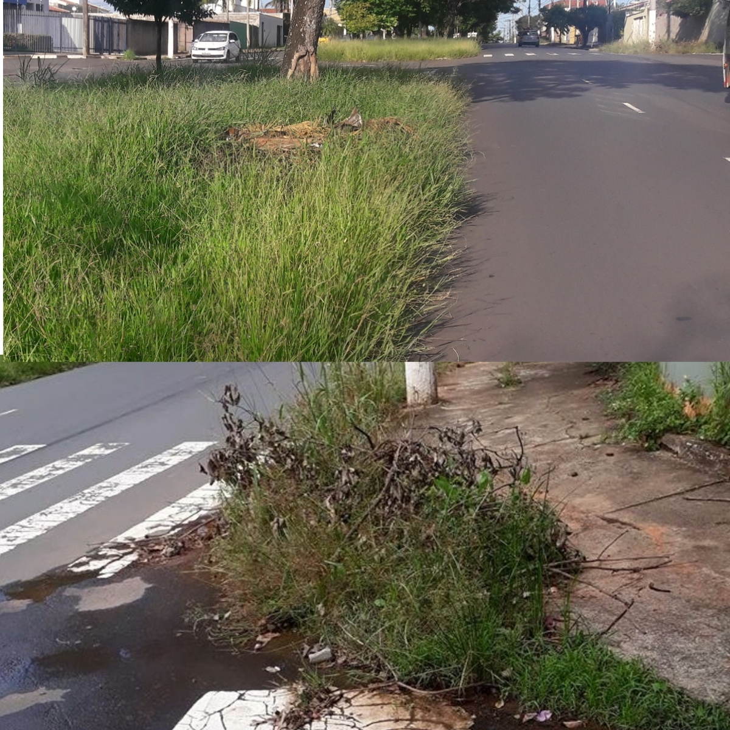

SALA DAS SESSÕES “VEREADOR SANTO RÓTOLLI”, aos 10 de março de 2017

VEREADOR LUIS ROBERTO TAVARES

